АРТ-ТЕРАПИЯ ЛЕЧИТ ЛЮДЕЙ
- #ЭКСКЛЮЗИВ
by Яна Маевская - 12.12.2019
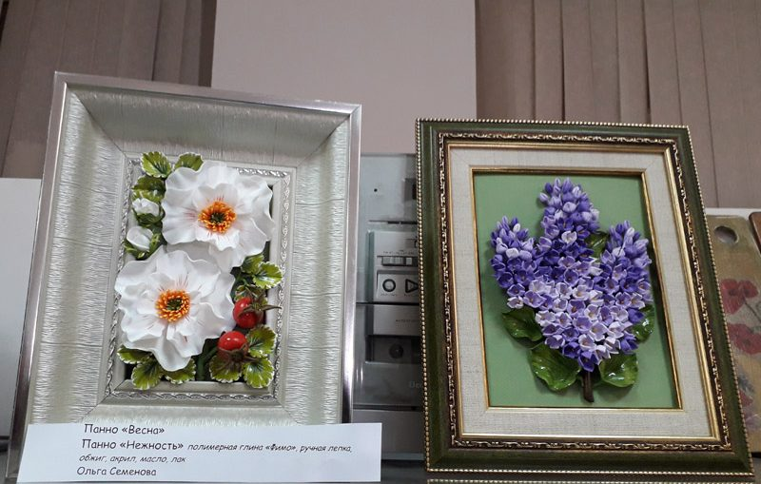
Когда-то арт-терапия была человеку не нужна. Каждая женщина украшала свою одежду яркой вышивкой. Каждый мужчина покрывал свои инструменты тонкой резьбой. Люди плели корзины, короба и лапти, украшали тиснением берестяные туески. Триста лет назад каждый предмет в каждом доме был чем-нибудь украшен – вручную. А когда пришло массовое производство и все перешли на покупные, стандартные вещи, вдруг оказалось, что без этого очень трудно жить. Особенно трудно становится тогда, когда приходит большая беда. И тогда, помимо тяжелых лекарств, сложных операций и длительного лечения человек обращается еще и к искусству.
Вот уже третий раз в галерее «Взгляд ребенка», расположенной в Пушкаревском переулке, 16, проходит выставка. Ее организатор – фонд «Женское здоровье», а все участницы имеют диагноз: рак женских репродуктивных органов. В этом году выставка получила название «Радуга жизни» – за яркость красок.
– Идея этой выставки родилась из нашего арт-терапевтического проекта, – рассказывает психолог Оксана Чвилева. – Не все начинали с полного нуля, многие уже были в творчестве, но как-то затихли. Но на наших занятиях получили новый толчок. И я очень рада тому, что вы занимаетесь самостоятельно, что ваш творческий огонек не угасает.
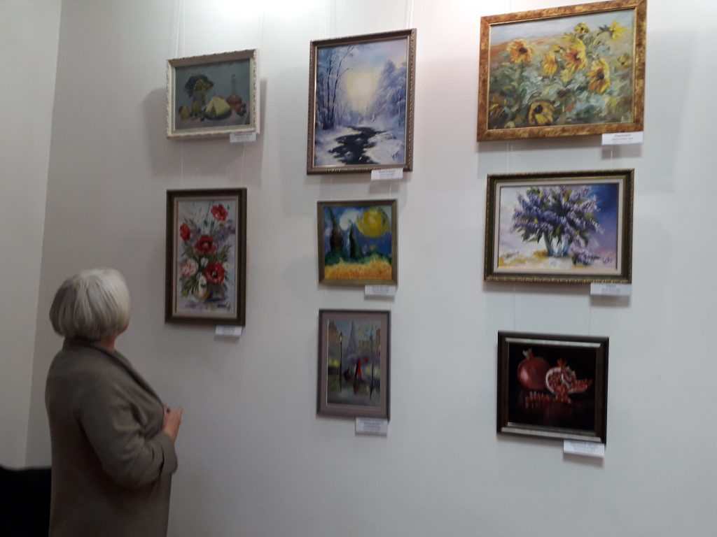
В небольшом помещении галереи оказались собраны самые разные работы. Гуашь, акварель, масло, акрил, несколько вышивок. И целый стенд с работами из глины – как обычной, так и полимерной.
Чего тут только нет! Фрекен Снорк с букетом цветов, яркие подсолнухи, белоснежные бульденежи, пейзажи, абстрактные рисунки, целое панно с небольшими архитектурными зарисовками. Автор этих строк гордится тем, что для выставки были отобраны четыре его работы в разных живописных техниках – масло, гуашь, акварель.
От стенда с керамикой трудно отойти. Здесь есть чашки, пиалы, вазы для конфет, менажница, блюдо для рыбы в виде рыбы. Словом, функциональные предметы, необходимые в каждом доме, и при этом оригинальные, сделанные своими руками. Лепкой занимаются люди творческие, и за стеклом лежат две подставки для маркеров – каждая на три десятка. А еще есть кружка «послеоперационная» – на ее боку изображена открытая рана, прихваченная хирургическими инструментами.
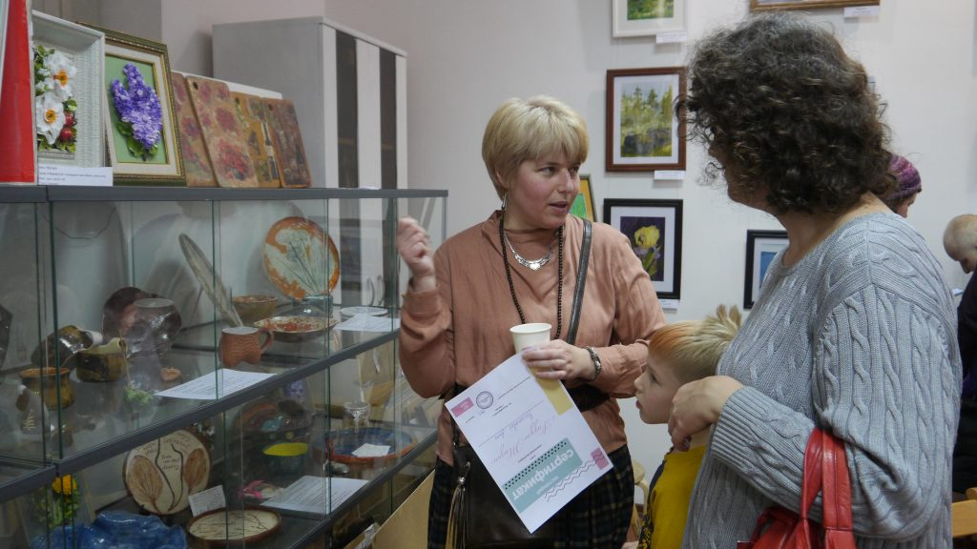
– Девушка очень мучилась, когда лепила эту чашку, – рассказывает организатор выставки Людмила Воробьева. – Но потом ей стало намного легче.
В этом суть арт-терапии. На открытии прозвучало несколько правил (всего их 23), которые могут помочь в самых тяжелых состояниях. Устал – рисуй цветы. Больно – лепи. Возмущен – рви бумагу. Грустно – рисуй радугу. Нужны силы – рисуй пейзажи.
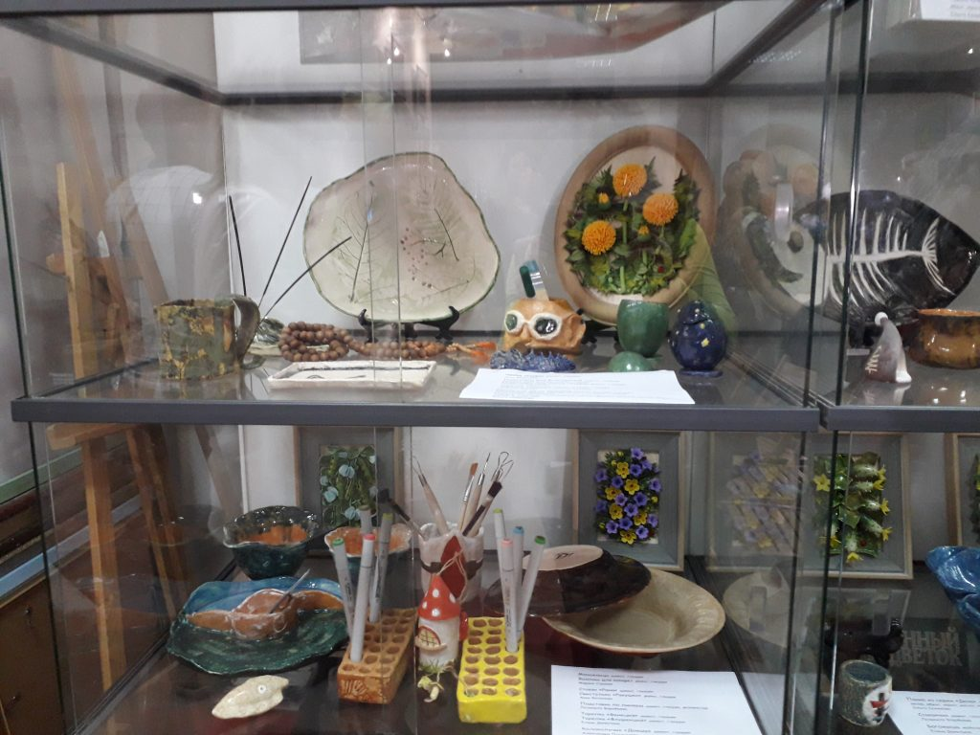
– Мне очень приятно выставлять в нашей галерее ваши работы, – сказал на открытии директор галереи Василий Орлов. – Эта выставка получилась удивительной, насыщенной. Настоящая феерия цвета, различных форм, техник. Профессиональные художники так бы никогда не сделали. Но в этом-то вся и суть: ваша экспозиция яркая, многообещающая, с большим смыслом. Я вижу, что у вас сложилась уже целая социально-культурная среда, в которой каждый находит для себя поддержку, внимание, радость и добро.
Выставка продлится до 24 декабря, вход в галерею бесплатный.
Яна МАЕВСКАЯ.
Фото автора.

